LAPORAN PENELITIAN DOSEN

APLIKASI KLASIFIKASI PENYAKIT BERDASARKAN REKAM MEDIS PASIEN DI PUSKESMAS WONOREJO 9

Peneliti:
Panca Rahardiyanto, S.Kom, M.MT
(NIDN. 0721027701)

LEMBAGA PENELITIAN DAN PENGABDIAN KEPADA MASYARAKAT
SEKOLAH TINGGI MANAJEMEN INFORMATIKA DAN KOMPUTER
BANGIL
PEBRUARI 2016

HALAMAN PENGESAHAN
PENELITIAN DOSEN PEMULA

Judul : APLIKASI KLASIFIKASI PENYAKIT BERDASARKAN REKAM MEDIS PASIEN DI PUSKESMAS WONOREJO
Kode/Nama Rumpun : 058/Teknik Informatika
Ketua Tim Pengusul
- Nama Lengkap : Panca Rahardiyanto, S.Kom, M.MT
- NIDN : 0721027701
- Jabatan Fungsional : Asisten Ahli
- Program Studi : Teknik Informatika
- Nomor HP : 085203375777
- Alamat Surel (E-mail) : panca-99@yahoo.com
Biaya Penelitian : - Diusulkan Ke DIKTI Rp-
- Dana Internal PT Rp 2.100.000,-
- Dana Institusi Lain Rp -
- Inkind Rp -

Bangil, 22Maret 2016
Mengetahui,  Ketua STMIK Yadika,  Tanda tangan  Dr. Moh. Aries Syufagi, S.Pd, MT | Ketua Tim Pengusul,  Tanda tangan  Panca Rahardiyanto, S.Kom, M.MT  NIDN. 0721027701
Menyetujui,
Ketua LPPM

Tanda tangan

M. Imron, ST
NIK. 09110680007

DAFTAR ISI

Halaman Pengesahan ii
Daftar Isi iii
Ringkasan iv
Bab I Pendahuluan 1
Rumusan Masalah 2
Batasan Masalah 2
Tujuan Penelitian 3
Luaran Penelitian 3
Kontribusi Penelitian 3
Bab II Tinjauan Pustaka 4
Bab III Metode Penelitian 11
Bab IV Biaya Dan Jadwal Penelitian 13
Daftar Pustaka 14

RINGKASAN

dunia kesehatan terutama di Puskesmas juga tidak lepas dari perkembangan teknologi saat ini untuk mencatat rekam medis pasien. Rekam medis adalah berkas yang berisikan catatan dan dokumen tentang identitas pasien, pemeriksaan, pengobatan, tindakan, dan pelayanan lain terhadap pasien pada sarana pelayanan kesehatan. Kemudian catatan – catatan tersebut diolah dan selanjutnya akan bermanfaat untuk pihak manajemen untuk mengetahui informasi data yang telah ada.
Saat ini di Puskesmas Wonorejo masih banyak permasalahan yang sering terjadi dalam pencatatan rekam medis pasien secara manual, proses pencarian data pasien memerlukan waktu yang lama untuk menemukan data pasien, data setiap pasien disimpan dan petugas harus mencari satu persatu pada rak yang berbeda untuk menemukan nomer register pasien yang telah diberikan oleh petugas, kemudian petugas mencatat keluhan penyakit yang di rasakan oleh pasien. Kemudian pasien mendapatkan lembar rawat jalan yang kemudian akan diperiksa oleh dokter yang menangani penyakit pasien. Lembar rawat jalan yang sudah di periksa oleh dokter kemudian dikembalikan di rak database rekamedik pasien oleh petugas. Dengan adanya komputerisasi dapat membantu petugas untuk mencatat, mencari dan menyimpan data rekam medik pasien.

BAB 1
PENDAHULUAN

  - LATAR BELAKANG
Perkembangan teknologi informasi telah mengubah manusia dalam menyelesaikan semua pekerjaan. Dalam hal ini peranan teknologi sangatlah penting di dunia kesehatan terutama di Puskesmas juga tidak lepas dari perkembangan teknologi saat ini untuk mencatat rekam medis pasien. Rekam medis adalah berkas yang berisikan catatan dan dokumen tentang identitas pasien, pemeriksaan, pengobatan, tindakan, dan pelayanan lain terhadap pasien pada sarana pelayanan kesehatan. Kemudian catatan – catatan tersebut diolah dan selanjutnya akan bermanfaat untuk pihak manajemen untuk mengetahui informasi data yang telah ada.
Saat ini di Puskesmas Wonorejo masih banyak permasalahan yang sering terjadi dalam pencatatan rekam medis pasien secara manual, proses pencarian data pasien memerlukan waktu yang lama untuk menemukan data pasien, data setiap pasien disimpan dan petugas harus mencari satu persatu pada rak yang berbeda untuk menemukan nomer register pasien yang telah diberikan oleh petugas, kemudian petugas mencatat keluhan penyakit yang di rasakan oleh pasien. Kemudian pasien mendapatkan lembar rawat jalan yang kemudian akan diperiksa oleh dokter yang menangani penyakit pasien. Lembar rawat jalan yang sudah di periksa oleh dokter kemudian dikembalikan di rak database rekamedik pasien oleh petugas. Dengan adanya komputerisasi dapat membantu petugas untuk mencatat, mencari dan menyimpan data rekam medik pasien. Sehingga pengelompokan data penyakit pasien yang telah berkunjung ke Puskesmas Wonorejo dapat di simpan dengan aman dan mempercepat pendaftaran pasien tanpa menunggu mengantri panjang.

- Metode Penelitian
Jenis penelitian yang dilakukan pada penelitian ini adalah penelitian deskriptif, penelitian yang dimaksudkan untuk mengidentifikasi dan mengeksplorasi mengenai suatu fenomena yang terjadi sehingga menyebabkan suatu akibat yang mempengaruhi kehidupan sosial dan pribadi manusia.

2.1 Metode Pengumpulan Data
Untuk melakukan penelitian pada tugas akhir ini metode penelitian yang dilakukan adalah sebagai berikut :
- Studi Pustaka
Bentuk Pencarian informasi dengan cara membaca/mengambil informasi dari makalah, jurnal ilmiah, buku, dan juga pemanfaatan internet sebagai sumber informasi, dengan jalan melihat informasi yang disediakan oleh situs-situs web, forum diskusi, dan sebagainya.
- Dokumentasi
Teknik pengumpulan data dengan dokumentasi ialah pengambilan data yang diperoleh melalui dokumen-dokumen. Metode dokumentasi berarti cara pengumpulan data-data dengan mencatat data-data yang telah ada. Dalam penelitian ini metode dokumentasi adalah mencari data-data yang berupa lembar.
- Wawancara
Wawancara melakukan tanya jawab secara langsung dengan petugas rekam medis, petugas pencatat kunjungan, petugas pencatatan tindakan, petugas pembayaran untuk mengetahui permasalahaan proses pengolaan data pasien dan laporan yang dibutuhkan pihak manajemen Puskesmas Wonorejo.

2.2 Metode Penyelesian
- Analisis Kebutuhan
Menentukan kebutuhan apa saja yang diperlukan sebelum melakukan pembuatan aplikasi klasifikasi rekam medis di puskesmas wonorejo.
- Desain Sistem
Melakukan pembuatan desai alur program dan desain sesuai konsep susunan aplikasi rekam medis.
- Implementasi
Proses pembuatan aplikasi klasifikasi rekam medis puskesmas wonorejo menggunakan php.
- Pengujian Program
Pada tahap ini dilakukan pengujian aplikasi klasifikasi rekam medis kepada petugas loket puskesmas agar selesai sesuai dengan yang diaharapkan.
- Penerapan Program
Pengoprasian aplikasi media pembelajaran sistem tata surya menggunakan smartphone android berbasis android dengan cara me – release aplikasi tersebut menjadi sebuah APK. Kemudian instal APK tersebut sehingga aplikasi media pembelajaran sistem tata surya menggunakan smartphone android berbasis android dapat digunakan
3. Analisis sistem yang lama
Hasil penelitian yang dilakukan oleh penulis dalam penelitian di lapangan yang bertempat di Kantor Puskesmas yaitu terdapat kendala pendataan dan penyimpanan rekam medis pasien menggunakan sistem manual, kesulitan yang ada dalam pencarian rekam medis pasien disebabkan belum tertibnya administrasi kearsipan akibatnya sistem penyimpanan kearsipan menjadi kurang sistematis.
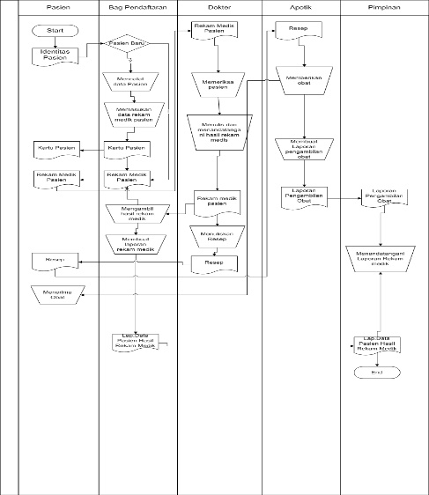

Gambar 1. Document Flow Rekam Medis.

A. System Flow Rekam Medis
Proses rekam medis yang dilakukan oleh perawat, dokter, dan pimpinan Proses rekam medis pasien di mulai dai penyerahan data ktp pasien kepada petugas kemudian jika pasien yang berkunjung belum terdaftar maka pasien akan di data oleh petugas administrasi dan kemudian petugas mencetak kartu Id dan jika pasien yang sudah terdaftar maka petugas memproses dan pasien akan di tanya pasien mempunyai keluhan sakitt apa yang di derita, setelah itu petugas administrasi memasukkan keluhan pasien di tabel rekam medis yang nanti akan di periksa oleh dokter setelah itu hasil rekam medis pasien di masukkan dalam data rekam medis dengan cara dokter atau petugas memasukkan id pasien dan kemudian memasukkan rekam medis setiap pasien setelah itu di cetak dan di kelompokkan berdasarkan penyakit pasien dan kemudian di laporkan kepada pimpinan yang telah terdapat di database.

Gambar 2. System Flow Rekam Medis.

B. DFD level 0 Rekam Medis
Pada DFD level 0 ini menggambarkan sistem secara keseluruhan dan hanya mempunyai satu proses saja untuk menggambarkan sistem secara global. Untuk desain DFD level 0 dari Aplikasi Klasifikasi Penyakit ini adalah sebagai berikut:
Dari DFD level 0 ini dapat dijelaskan bahwa ini adalah awal perancangan pembuatan Aplikasi klasifikasi penyakit dimana ada Pasien, Dokter, dan Pimpinan. Pasien memberikan data ktp dan kemudian mendapatkan kartu ID, Dokter mendapatkan data rekam medis pasien. Pimpinan mendapatkan laporan klasifikasi penyakit dan data pasien.

C. DFD level 1 Aplikasi Klasifikasi
Penyakit
Dari DFD level 1 ini terdapat 4 proses yaitu pendaftaran dan cetak, proses rekam medis, pendaftaran poli dan keluhan, Cetak laporan dan klasifikasi penyakit. Pada proses tersebut menggambarkan alur data pada setiap proses

Gambar 4 DFD Level 1 Aplikasi Klasifikasi Penyakit

4. Analisa Sistem
Implementasi sistem adalah implementasi dari analisa dan desain sistem yang telah dibuat sebelumnya, sehingga diharapkan dengan adanya implementasi ini dapat dipahami jalannya Aplikasi Klasifikasi Penyakit Berdasarkan Rekam Medis Puskesmas Wonorejo. Kita harus mempersiapkan kebutuhan-kebutuhan dari sistem baik segi perangkat keras (hardware) maupun perangkat lunak (software).
Program atau aplikasi ini dibuat design menggunakan bahasa pemrograman PHP. Alasan penulis menggunakan PHP sebagai bahasa pemrograman adalah karena PHP bersifat open source, mudah dipelajari, mudah digunakan, mudah diimplementasikan serta keamanan cukup baik. Pembuatan kode program menggunakan perangkat lunak Adobe Dreamweaver CS 5. Selain itu, aplikasi ini juga menggunakan database MySql.
Aplikasi ini bisa dijalankan jika terdapat web server untuk menjalankan PHP. Penulis menggunakan web server Xamp dalam menjalankan Sistem Informasi Aplikasi Klasifikasi Penyakit Rekam Medis Puskesmas Wonorejo.

A. Analisa Proses
Analisa proses merupakan analisa tentang jalannya proses-proses yang terintegrasi dalam suatu form aplikasi. Fungsi-fungsi dari aplikasi akan dieksekusi di dalam form tersebut. Form-Form dalam Sistem Informasi Kearsipan adalah sebagai berikut :
1. Form Login
Form login digunakan untuk mengetahui pengguna yang akan menggunakan aplikasi ini. Dengan mengetahui User ID dan Password pengguna maka akan dapat menentukan hak akses pengguna. Tombol Login digunakan untuk mengecek apakah data login yang dimasukkan benar apa tidak.

2. Form Utama Administrator
Setelah login menggunakan hak akses administrator maka akan masuk ke halaman utama administrator, dimana admin mulai menggunakan Sistem informasi yang dibangun oleh penulis, pada halaman utama ini admin akan menginputkan User dan lokasi penyimpanan. Pada halaman ini admin bisa merubah password, menambah User, menghapus user dan menambahkan lokasi penyimpanan arsip.
Menu-menu yang tampil pada form utama administrator akan berbeda-beda sesuai dengan hak dalam mengakses menu yang telah ditentukan. Semua menu pada form utama admin ini hanya dapat di akses oleh administrator.

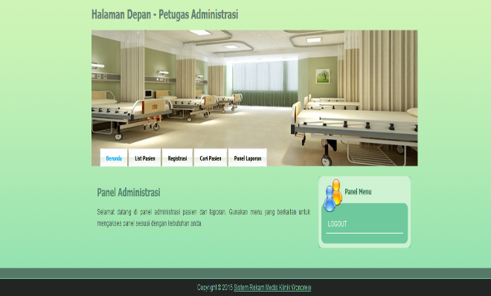

3. List Pasien
List pasien adalah tabel pasien yang berisi data data pasien yang telah terdaftar. Form ini hanya dapat digunakan dengan hak akses oleh administrasi.

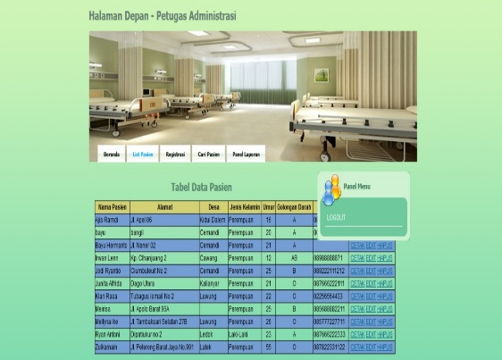

4. Register Pasien

Registrasi Pasien hanya dapat digunakan dengan hak akses oleh petugas administrasi untuk mengisi data pasien baru atau yang belum terdaftar.

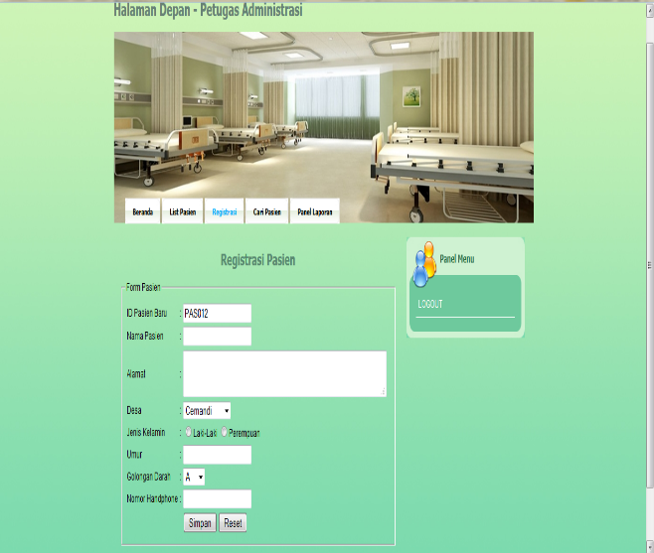

5. Pencarian Pasien
Pencarian Pasien hanya dapat digunakan dengan hak akses oleh petugas administrasi untuk mencari data pasien yang telah terdaftar

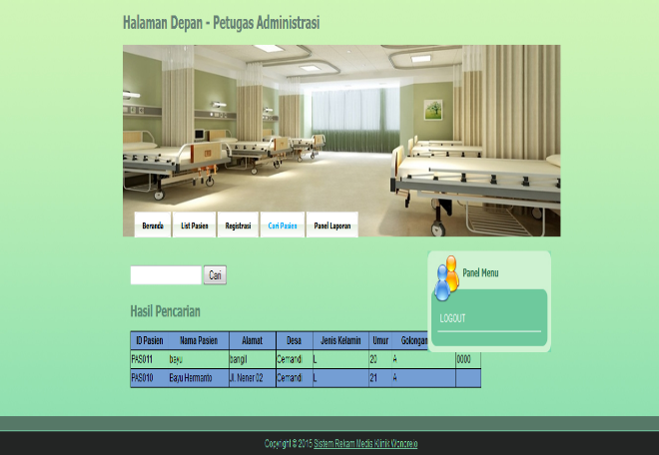

.

6. Panel Laporan

Panel laporan hanya dapat digunakan dengan hak akses oleh petugas administrasi untuk mencetak laporan data obat dan laporan data pasien yang telah terdaftar
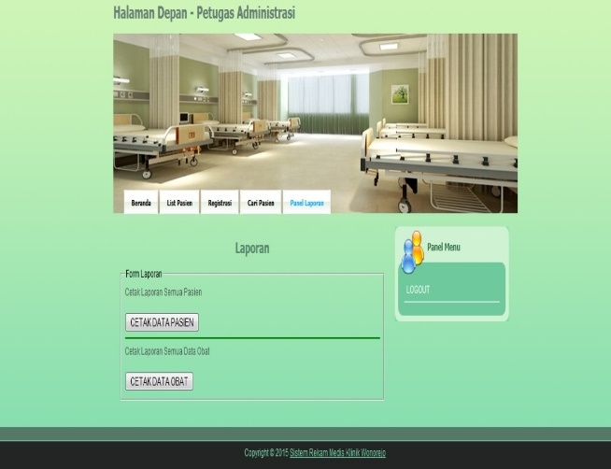

7. Form Panel Perawat
Setelah masuk di menu User maka akan muncul data rekam medis, klasifikasi penyakit, data rawat inap dan penambahan penyakit. Form ini hanya dapat digunakan dengan hak akses sebagai administrator.

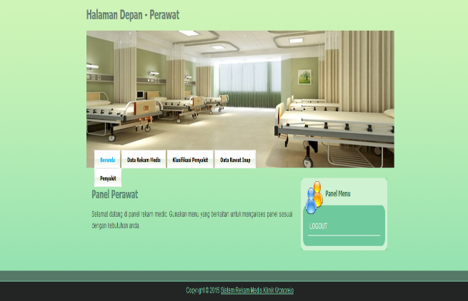

8. Form Data Rekam Medis
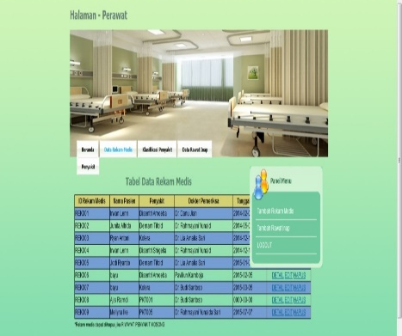
Form Data Rekam Medis untuk mengetahui jumlah Pasien yang berkunjung, dokter yang memeriksa, sakit yang di derita.

9 Klasifikasi Penyakit
Klasifikasi Penyakit berisi jumlah penyakit yang di derita dan nama penyakit. Form ini hanya dapat digunakan dengan hak akses oleh Perawat.
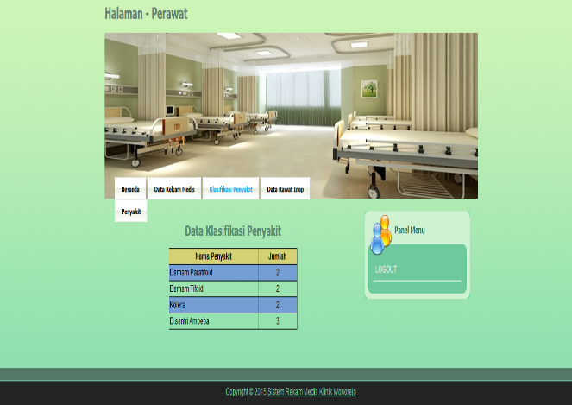

10. tambah rekam medis
Form tambah rekam medis untuk menambah data pasien yang telah terdaftar Form ini hanya dapat digunakan dengan hak akses oleh Perawat.
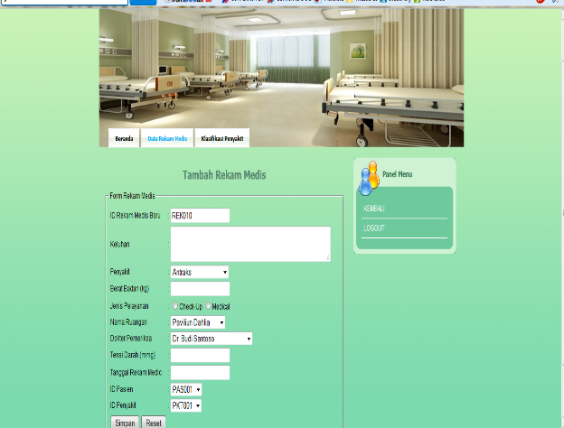

11. Form Panel Apotek
Form Apotek digunakan untuk mengetahui jumlah obat, jenis obat, jumlah stok, expire
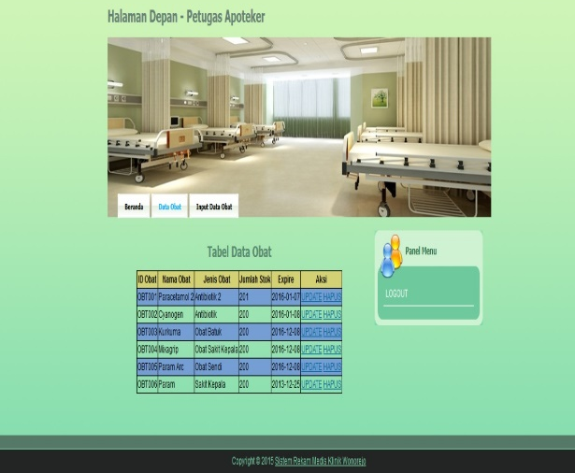

12. Input data obat

Input data obat adalah sebagai inputan data obat yang masuk dan otomatis akan menambahkan jumlah obat di tabel obat Form ini hanya dapat digunakan dengan hak akses oleh apotek.

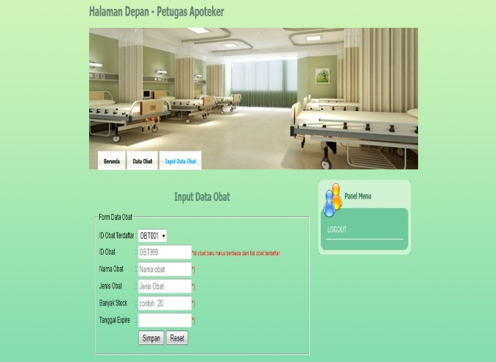

13. Form Panel Pimpinan
Pada halaman ini menampilakn beberapa laporan seperti data rekam medis, data pasien, data obat dan data petugas.

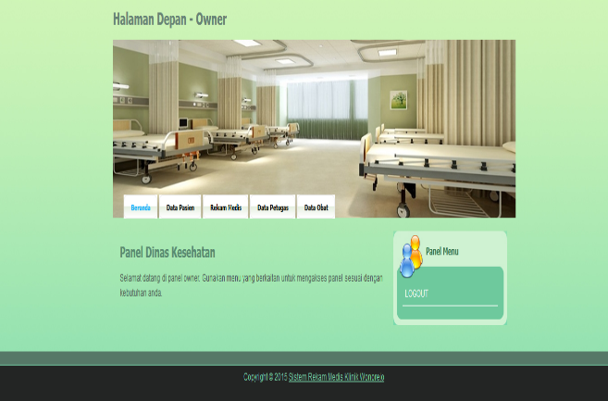

14. Tabel Data Pasien

Pada halaman ini menampilkan tabel data pasien yang sudah masuk dalam database

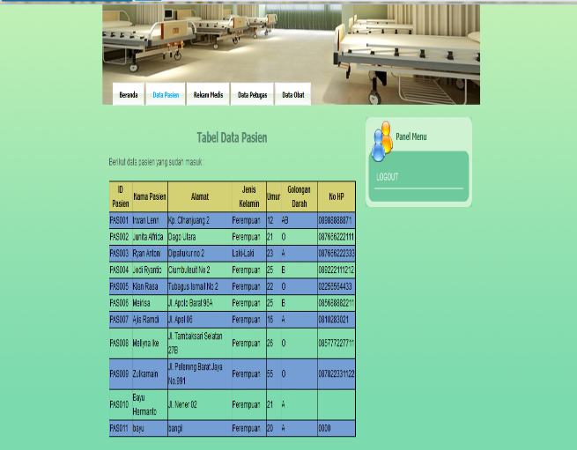

5. Simpulan

Berdasarkan hasil penelitian yang dilakukan selama pengerjaan skripsi ini penulis dapat menyimpulkan dari beberapa yang sudah ditulis dan dikerjakan adalah sebagai berikut:
- Aplikasi klasifikasi penyakit yang telah dibuat ini membantu pihak Puskesmas Wonorejo untuk menggelompokkan penyakit dan menyimpan data pasien dengan mudah.
- Aplikasi klasifikasi penyakit ini juga mempersingkat waktu dalam penemuan data pasien, karena dengan Aplikasi klasifikasi ini pegawai Puskesmas tidak membutuhkan waktu yang lama untuk menemukan data pasien jika dibandingkan dengan yang sebelumnya masih dilakukan secara manual.

Daftar Pustaka
- Arsip Rekam Medis Puskesmas Wonorejo 2014.
- Jogiyanto. 2001. Analisa dan Desain Sistem Informasi. Penerbit Andi. Yogyakarta
- PERMENKES No:269/MENKES/PER/III/2008 tentang Rekam medis
- Kadir A.2013. Pemrograman Database MySQl Yogyakarta: Mediakom.
- Whana.2011.http://id.shvoong.com/medicine-and-health/diet-and-exercise/2185396-klasifikasi-penyakit/

SURAT PERNYATAAN KETUA PENELITI

Yang bertanda tangan dibawah ini:
Nama : Panca Rahardiyanto, S.Kom, M.MT
NIDN : 0721027701
Pangkat.Golongan : -
Jabatan Fungsional : -

Dengan ini menyatakan bahwa proposal penelitian saya dengan A APLIKASI KLASIFIKASI PENYAKIT BERDASARKAN REKAM MEDIS PASIEN DI PUSKESMAS WONOREJO yang diusulkan dalam skema HIBAH PENELITIAN DOSEN tahun anggaran 2016 bersifat original dan belum pernah dibiayai oleh lembaga/sumber dana lain. Bilamana dikemudian hari ditemukan ketidak-sesuaian dengan pernyataan ini, maka saya bersedia dituntut dan diproses sesuai dengan ketentuan yang berlaku dan mengembalikan seluruh biaya penelitian yang sudah diterima ke kas negara.

Demikian pernyataan ini dibuat dengan sesungguhnya dan dengan sebenar-benarnya.

Pasuruan, 22 Pebruari 2016
Mengetahui, yang menyatakan,
Ketua LPPM STMIK Yadika Bangil
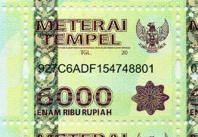

M. Imron, ST Panca Rahardiyanto, S.Kom, M.MT
NIK. 09110680007 NIDN. 0721027701

